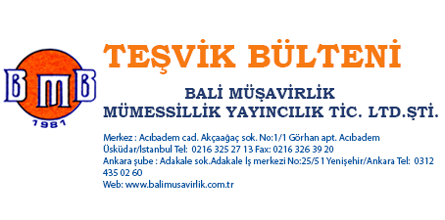
______________________________________________________________________ YIL:24 AĞUSTOS - 2024 SAYI: 424

TEKNOLOJİ ODAKLI SANAYİ HAMLESİ PROGRAMI UYGULAMA USUL VE ESASLARI TEBLİĞİNDE DEĞİŞİKLİKLER YAYINLANDI.

26.07.2024 tarihinde Resmi Gazete ile Teknoloji Odaklı Sanayi Hamlesi Programı uygulama usul ve esaslarında güncelleme yapılarak programın bütün süreçlerinin daha etkin olabilmesi için değişiklikler yapıldı ve mevzuatta yer alan tanımlarda güncelleme ve dil bütünlüğü sağlandı.

Ayrıca Öncelikli Ürün Listesi Tebliğinde Değişiklik Yapılmasına Dair Tebliğ yayınlanarak Teknoloji Odaklı Sanayi Hamlesi kapsamında, orta-yüksek ve yüksek teknoloji düzeyine sahip sektörler olan "kimya", "eczacılık", "tıbbi ve dişçilikle ilgili araç gereçler imalatı", "bilgisayar, elektronik ve optik", "elektrikli teçhizat", "makine", "ulaşım araçları" veya bu 7 alanda sektörün gelişimi için kritik önemi olan diğer sektörlerden seçilen ürünlerin listesinin güncellenmesi ile birlikte kritik ham maddelere ilişkin öncelikli ürünler ve yenilikçi teknoloji alanlarına ilişkin öncelikli ürünler de listeye eklendi.

Kritik Ham Madde Ürünlerin Üretimi
Kritik ham maddelere ilişkin öncelikli ürünler listesine; antimon, arsenik, boksit, barit, berilyum, bizmut, bor, kobalt, koklaşabilir taş kömürü, bakır, feldispat, kalsiyum floriti, galyum, germanyum, hafniyum, helyum, ağır ve hafif nadir toprak elementleri, lityum, magnezyum, manganez, doğal grafit, nikel-pil sınıfı, niyobyum, fosfat kaya, fosfor, platin grubu metaller, skandiyum, silikon metali, stronsiyum, tantal, titanyum metali, tungsten, vanadyum ürünlerinin üretimi olarak eklendi. Sadece bu elementlerin işlenmesi veya yüksek katma değer sağlayacak süreçlerden geçirilmesi suretiyle elde edilen ürünleri kapsamaktadır.

Yenilikçi Ham Madde Ürünlerin Üretimi
Yenilikçi teknoloji başlığında; afet teknolojileri, biyoteknoloji ve akıllı yaşam teknolojileri, döngüsel ekonomi ve iklim teknolojileri, elektronik ve makine teknolojileri, malzeme ve malzeme işleme teknolojileri ve yeni nesil bilgi ve iletişim teknolojileri başlıklarında 62 madde olarak listeye eklendi.

***********************************

NOT: EKLERİNE TIKLAYINIZ

